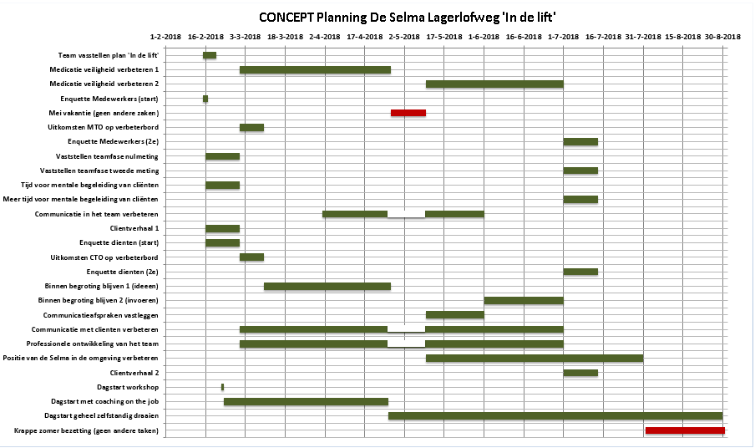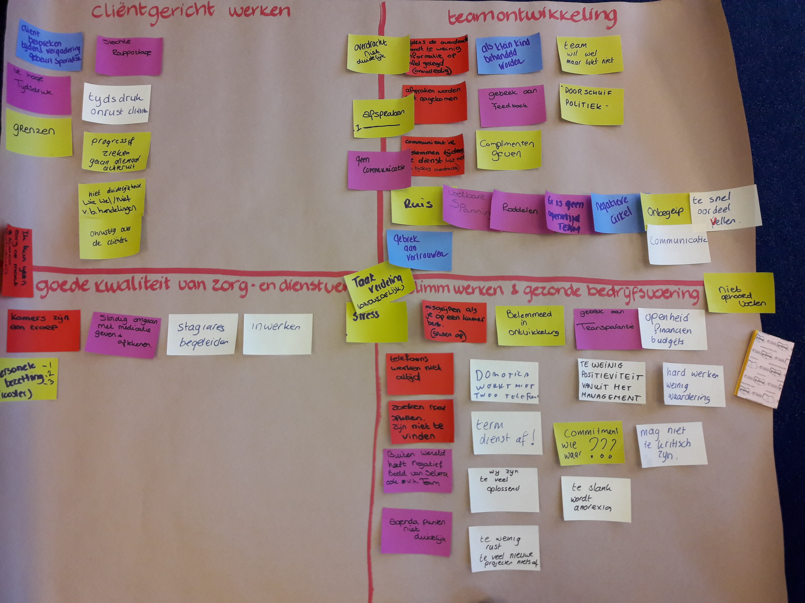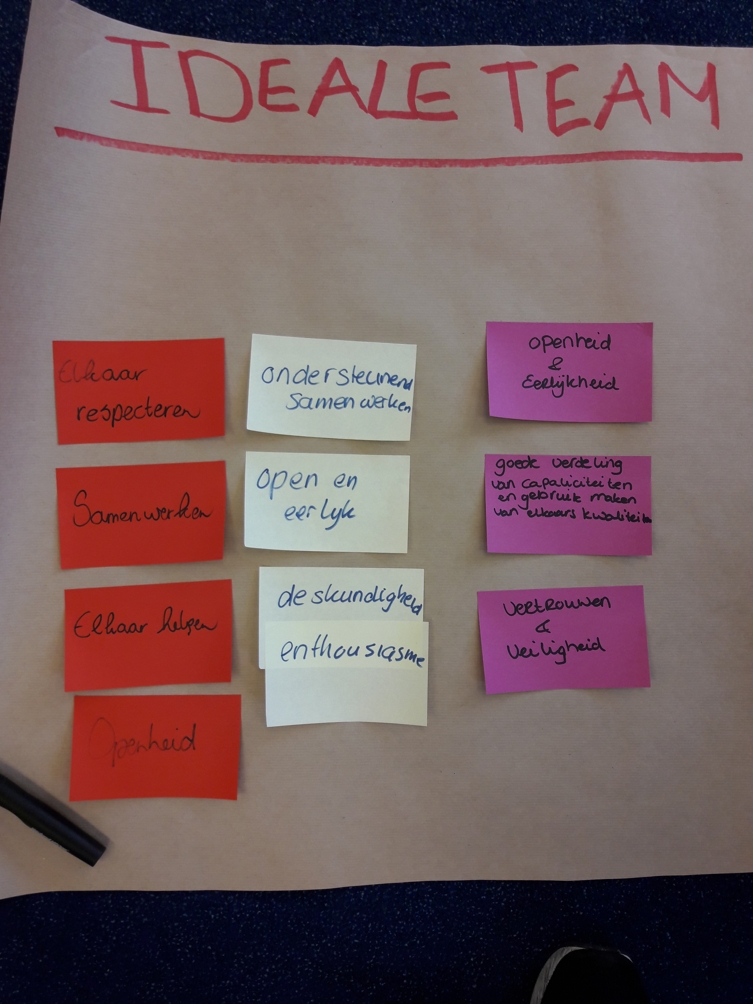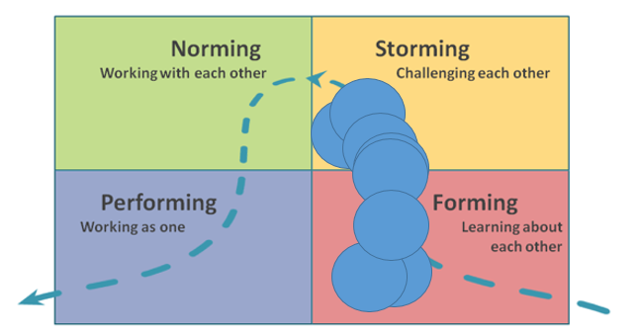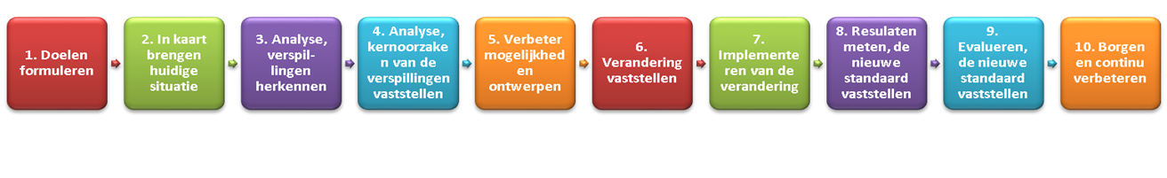

**Maatregelen en resultaten, Meten is weten:**

* De medewerkers beoordelen hun werktevredenheid met een 6,6en eind …met een 7,5
* De cliënt tevredenheid is niet bekend en gaat gemeten worden.
* De Clienttevredenheid scoort eind …. met een 7,5
* Clientverhalen worden in kaart gebracht.
* *Het team heeft kernwaarde geformuleerd en deze zijn de nieuwe maatstaf.
* Het team werkt met een Dagstart en een verbeterbord en heeft hiermee een strakke heldere overdracht en efficiënte communicatie en werkt aan het realiseren van verbeteringen.

**\*De team kernwaarden (wat vinden we belangrijk);**

Elkaar respecteren, Ondersteunend Samenwerken, elkaar helpen, openheid, eerlijkheid, deskundigheid, enthousiasme, , vertrouwen en veiligheid.

Goede verdelignen vna elkaar capacieiten en gebruik maken vna elkaars kwaliteiten.

VERBETERACTIES UITGEZET IN EEN HAALBARE PLANNING

**Opvolging en continu verbeteren:**

….Wat pakken we op na afronding van deze A3….

VERBETERPUNTEN VAN HET TEAM GEINVENTARISEERD

**Achtergrond en start situatie:**

MTO 6,6

CTO ? nog meten

Verder nog aanvullen met uitkomsten MTO en CTO

**Doel (concept) doel moet nog opgesteld worden, dit is een voorzet:**

De Locatie X wordt gerund door een team in de Norming fase met een medewerkers-, en cliënt tevredenheid score van een 7,5

**Opdrachtgever:**

Karin

**Uitvoerder:** Marietje en het gehele team (ondersteuning door 2 green belts)

**Versie:** 1

**Datum:** 2018